Aluminium Design-Flachdach-Kasten Ø 100 mit Notüberlauf, 160 x 300 x 300 m

GRÖMO

Eigenschaften

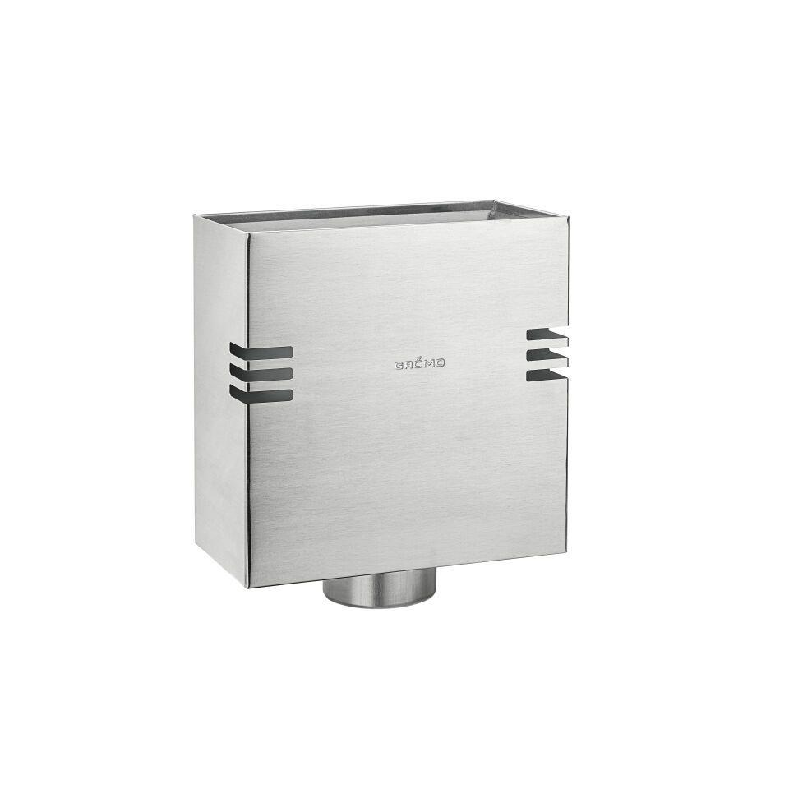

GTIN:

4043706847278

HAN:

84727

Farbton

silber

Form

eckig

Werkstoff

Aluminium

Breite (mm)

160,00

Höhe (mm)

300,00

Länge (mm)

300,00

Nennweite DN

100,00